|  |
| --- |
|  |
| ФАСТІВСЬКА МІСЬКА РАДА **Київської області**  **ВИКОНАВЧИЙ КОМІТЕТ**  **Р І Ш Е Н Н Я** |
| __від 02.09.2022 року__ м. Фастів № _230_ |

**Про надання погодження ТОВ**

**«ПИВОВАРНЯ ЗІБЕРТА» на**

**отримання містобудівних умов**

**та обмежень**

Розглянувши звернення керівництва ТОВ «ПИВОВАРНЯ ЗІБЕРТА» щодо надання дозволу на отримання містобудівних умов та обмежень для проектування об’єкта будівництва: «Будівництво спиртосховища на території ТОВ «ПИВОВАРНЯ ЗІБЕРТА» по вул. Пушкіна, 3 у м. Фастів, Київська обл.», враховуючи позитивні висновки комісії з вирішення питань погодження будівництва, реконструкції та перепланування від 30.08.2022р., керуючись п.п.9 п.«а» ч.1 ст.31 Закону України «Про місцеве самоврядування в Україні», виконавчий комітет вирішив:

1. Відділу містобудування та архітектури виконавчого комітету Фастівської міської ради надати ТОВ «ПИВОВАРНЯ ЗІБЕРТА» містобудівні умови та обмеження для проектування об’єкта будівництва: «Будівництво спиртосховища на території ТОВ «ПИВОВАРНЯ ЗІБЕРТА» по вул. Пушкіна, 3 у м. Фастів, Київська обл.» згідно передпроєктних пропозицій, наведених у додатку.

2. Попередити керівництво ТОВ «ПИВОВАРНЯ ЗІБЕРТА» про те, що приступити до будівельних робіт можливо за умови виготовлення проєктно-кошторисної документації та погодження її у встановленому порядку з Міністерством культури та інформаційної політики України, отримання дозволу на початок виконання будівельних робіт в органі Державного архітектурно-будівельного контролю.

3. Контроль за виконанням даного рішення покласти на першого заступника міського голови з питань діяльності виконавчих органів ради Зикову О.Б.

**Міський голова Михайло НЕТЯЖУК**

Додаток

до рішення виконавчого комітету Фастівської міської ради

№_230_ від _02.09.2022 року_

**Будівництво спиртосховища на території ТОВ «ПИВОВАРНЯ ЗІБЕРТА» по вул. Пушкіна, 3 у м. Фастів, Київська обл.**

**Схема розміщення об’єкта будівництва**

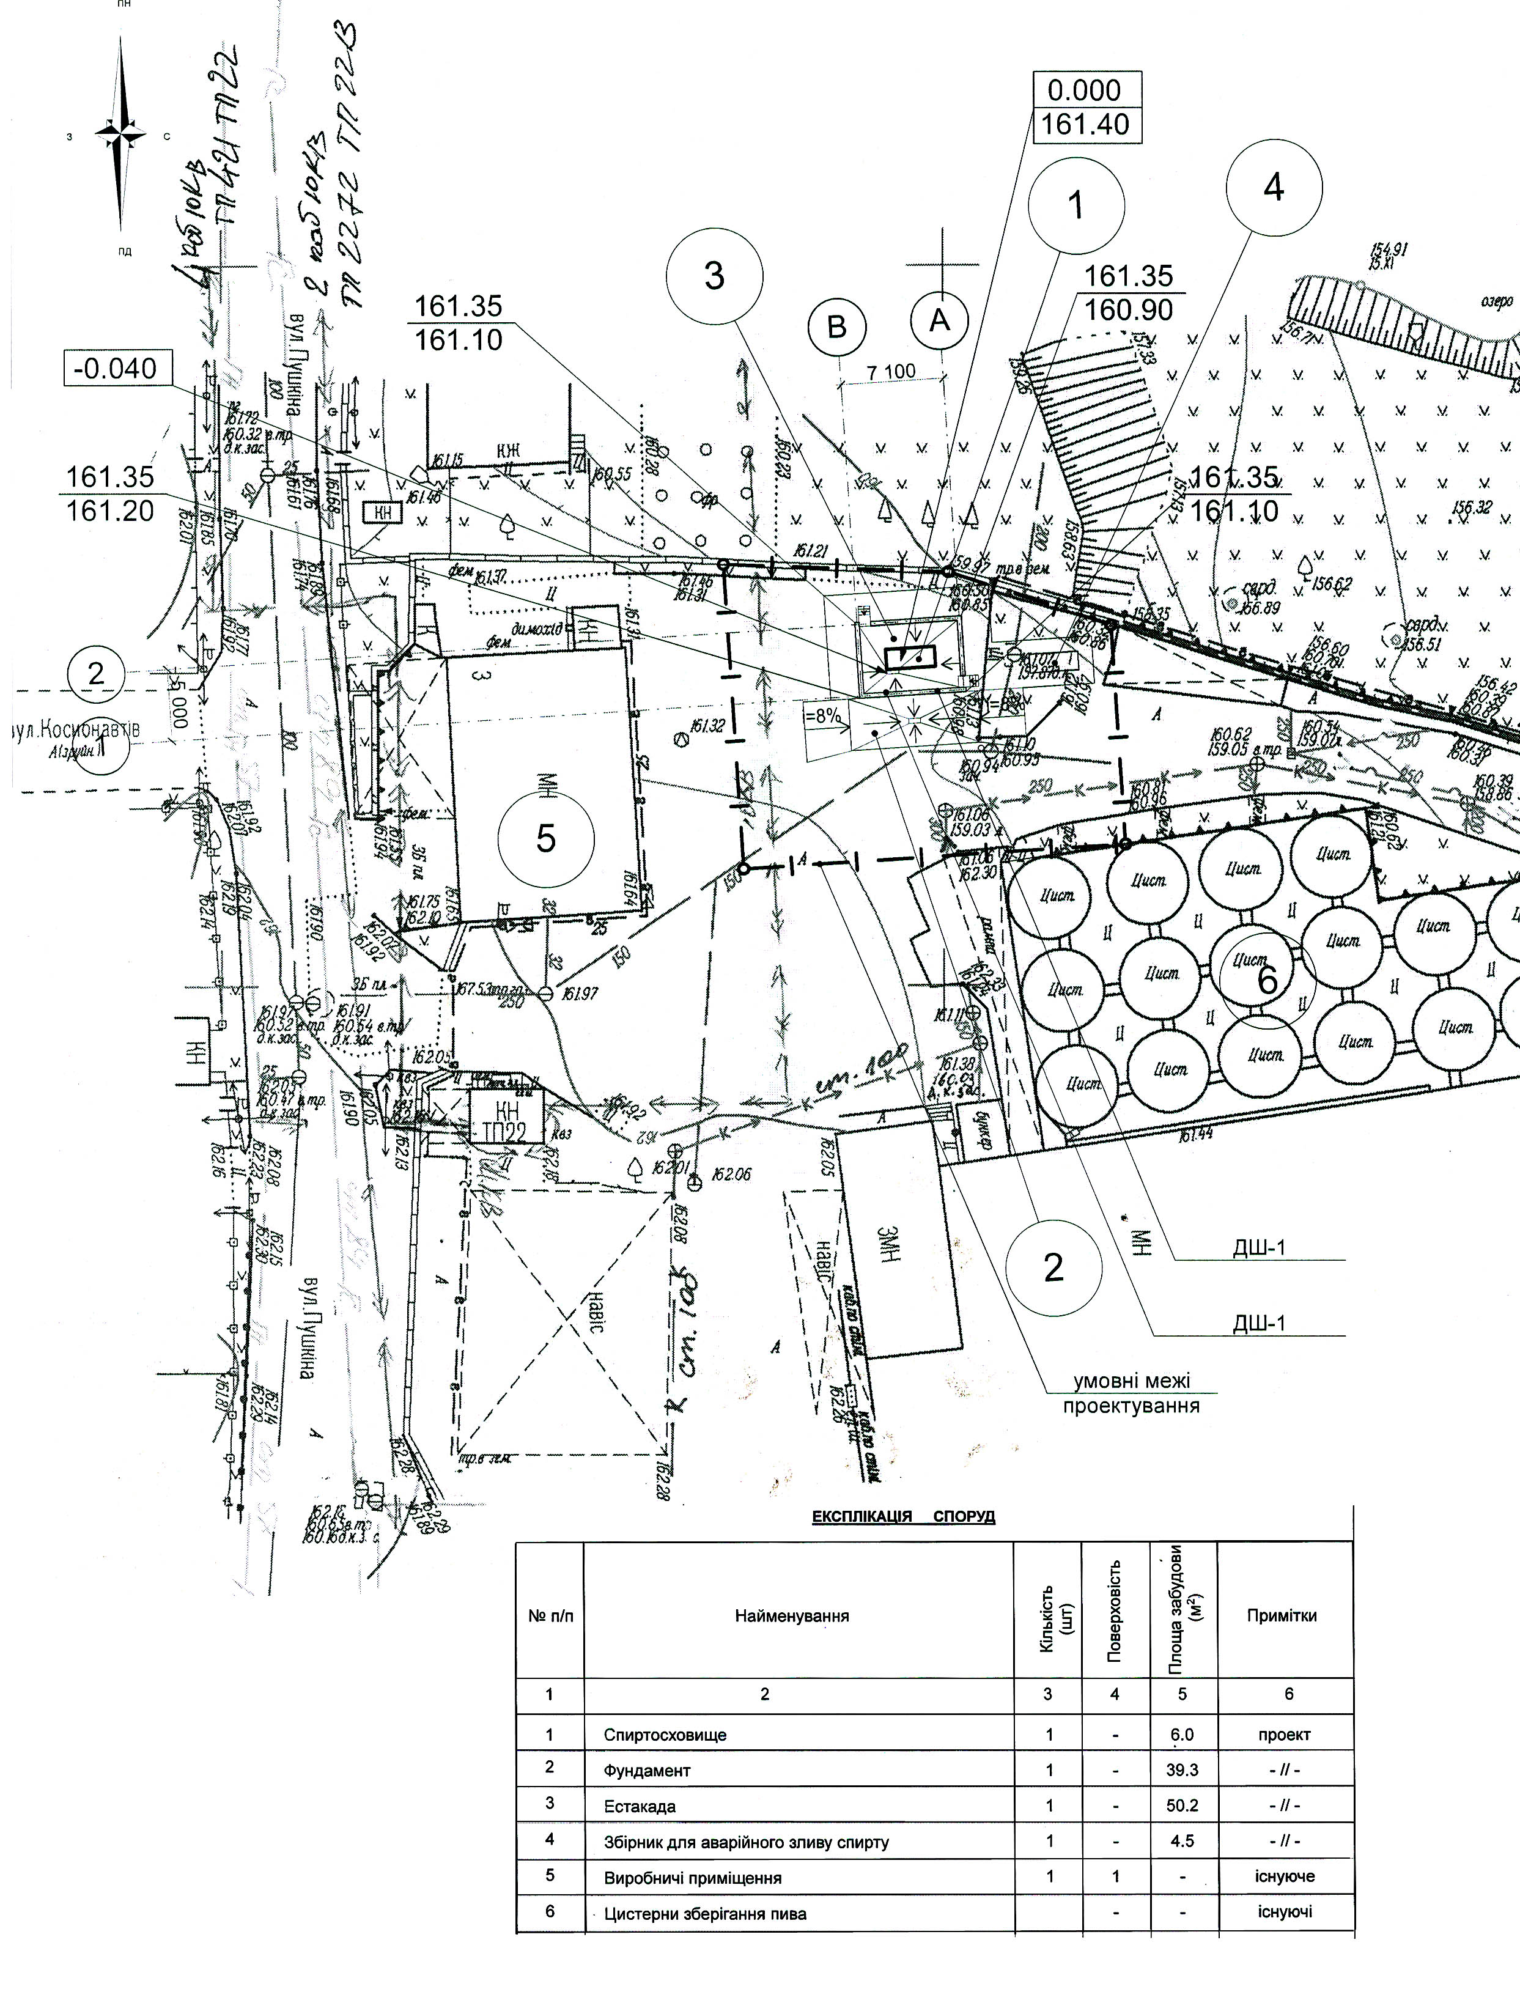

**Заступник міського голови з питань**

**діяльності виконавчих органів ради,**

**з питань медицини Олена ДАВИДЕНКО**